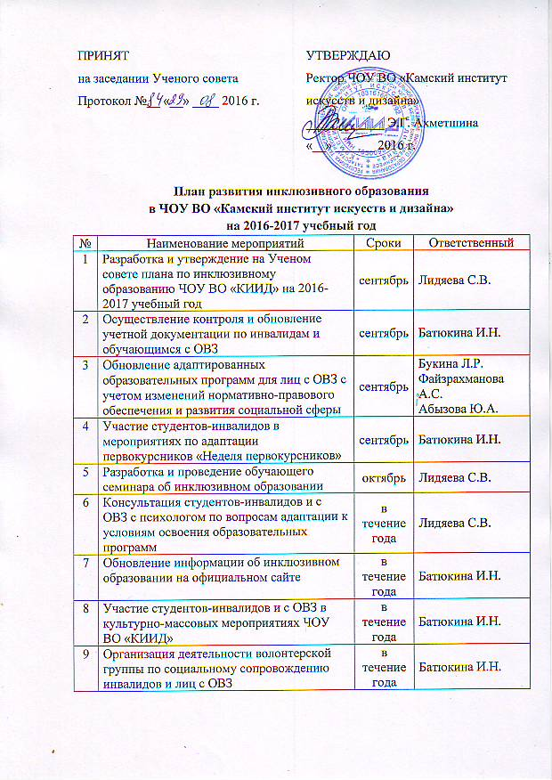

10 | Обновление дидактических материалов, учебных пособий, презентационных материалов для с студентов-инвалидов и с ОВЗ | сентябрь | Файзрахманова А.С.  Абызова Ю.А.
11 | Участие студентов-инвалидов и с ОВЗ в Арт-симпозиуме | март | Абызова Ю.А.
12 | Участие студентов-инвалидов и с ОВЗ в Камской неделе дизайна | март | Батюкина И.Н.  Букина Л.Р.  Файзрахманова А.С.  Абызова Ю.А.
13 | Организация занятий с детьми с ментальными нарушениями на базе Детской академии искусству и дизайна:  - «Даунята», группа 2-го года обучения  - дети Центра педагогической помощи «Чудо-дети», группы 1-го и 2-го года обучения | в течение года | Залятдинова М.С.
14 | Отчет о соблюдении требований по организации инклюзивного обучения на Ученом совете | июнь | Ахметшина Э.Г.
15 | Участие в совместных мероприятиях для инвалидов совместно с МЦ «НУР» | в течение года | Батюкина И.Н.

